ỦY BÂN NHÂN DÂN THÀNH PHỐ HUẾ

**ỦY BAN NHÂN DÂN XÃ HƯƠNG THỌ**

**\*\*\*\*\*\***

**SÁNG KIẾN KINH NGHIỆM**

**ĐỀ TÀI**

**GIẢI PHÁP NÂNG CAO HIỆU QUẢ TRA CỨU THỦ TỤC HÀNH CHÍNH TẠI BỘ PHẬN MỘT CỬA THÔNG QUA CỔNG THÔNG TIN ĐIỆN TỬ VÀ MÃ QR**

**Hương Thọ – Năm 2023**

**MỤC LỤC**

1. LỜI MỞ ĐẦU 2
   1. Bối cảnh đề tài 2
   2. Lý do chọn đề tài 2
   3. Phạm vi và đối tượng nghiên cứu 3
      1. Đối tượng nghiên cứu 3
      2. Phạm vi nghiên cứu: 3
   4. Mục đích nghiên cứu: 3
   5. Điểm mới trong kết quả nghiên cứu 3
2. THỰC TRẠNG VÀ XÂY DỰNG TRA CỨU THỦ TỤC HÀNH CHÍNH THÔNG QUA CỔNG THÔNG TIN ĐIỆN TỬ VÀ MÃ QR 4
   1. Cơ sở lý luận 4
   2. Thực trạng của vấn đề 4
   3. Các giải pháp, công cụ tiến hành giải quyết vấn đề 5
      1. Xây dựng cơ sở dữ liệu trên cổng thông tin điện tử 5
      2. Tạo mã QR dẫn đích đến cổng thông tin điện tử 7
   4. Hiệu quả mang lại của sáng kiến 8
   5. Khả năng ứng dụng và triển khai 9
   6. Ý nghĩa của sáng kiến 9
3. PHẦN KẾT LUẬN 10
   1. Bài học kinh nghiệm 10
   2. Kiến nghị, Đề xuất 10

# LỜI MỞ ĐẦU

# 1.1. Bối cảnh đề tài

# Trong hệ thống chính quyền các cấp, chính quyền cơ sở xã xã thị trấn (Gọi chung là cấp xã) có vai trò, vị trí rất quan trọng trong tổ chức thực hiện chủ trương, đường lối, chính sách của Đảng và pháp luật của Nhà nước vào thực tiễn đời sống xã hội, là nơi trực tiếp phát huy quyền làm chủ của Nhân dân, khai tác tiềm năng tại chỗ ở địa phương trong sự nghiệp phát triển Kinh tế - Xã hội, củng cố an ninh, quốc phòng và tạo điều kiện cho nhân dân địa phương xây dựng cuộc sống ấm no, hạnh phúc. Vì vậy cải cách hành chính đối với chính quyền cấp xã là vấn đề cần được quan tâm và chú trọng. Việc triển khai thực hiện phải đồng bộ trên tất cả 6 nhiệm vụ từ cải cách thể chế, cải cách thủ tục hành chính; cải cách tổ chức bộ máy; cây dựng và nâng cao chất lượng đội ngũ Cán bộ, công chức; cải cách tài chính công và hiện đại hóa.

# Bộ phận tiếp nhận và trả kết quả của UBND cấp xã là giải pháp đổi mới về phương thức làm việc của cơ quan hành chính Nhà nước ở địa phương các cấp, nhằm tạo chuyển biến cơ bản trong quan hệ giữa cơ quan hành chính nhà nước với các tổ chức và công dân. Một trong những nhu cầu của tổ chức, người dân khi thực hiện giao dịch tại bộ phận tiếp nhận và trả kết quả của UBND xã là tra cứu các thủ tục hành chính thuộc thẩm quyền giải quyết của UBND xã. Bảng niêm yết thủ tục hành chính là cánh tay nối dài, là nơi thông tin được công khai minh bạch các danh mục, quy trình xử lý từng thủ tục hành chính.

# 1.2. Lý do chọn đề tài

# Qua thời gian công tác ở và thực hiện niêm yết các thủ tục hành chính tại bảng niêm yết thủ tục hành chính của UBND xã Hương Thọ, bảng niêm yết đã phát huy được vai trò trong việc đưa thông tin đến với người dân thuận tiện và dễ dàng hơn. Tuy nhiên, so với yêu cầu cải cách hành chính trong thời gian tới, đặc biệt trong giai đoạn cả đất nước đang thực hiện chương trình Chuyển đổi số Quốc gia thì bảng niêm yết thông tin các thủ tục hành chính xã Hương Thọ vẫn bộ lộ một số hạn chế, mang tính truyền thống, khó tra cứu cho người dân khi số lượng thủ tục ở mỗi lĩnh vực quá nhiều.

# Để khắc phục tình trạng trên cần thiết phải đẩy mạnh cải cách hành chính, cải cách cơ chế hiển thị thông tin đa dạng, nhằm đưa danh mục thủ tục hành chính đến gần với người dân, tổ chức hơn nữa. Là công chức Văn phòng – Thống kê, là đầu mối kiểm soát thủ tục hành chính của UBND xã Hương Thọ, bản thân tôi nhận thấy cần thay đổi phương thức tra cứu, niêm yết thông tin thay vì hình thức niêm yết và tra cứu thông tin một cách truyền thống như hiện nay. Chính vì thế tôi mạnh dạn chọn đề tài: *“Giải pháp nâng cao hiệu quả tra cứu thủ tục hành chính tại bộ phận một cửa thông qua Cổng thông tin điện tử và mã QR”* làm đề tài nghiên cứu sáng kiến kinh nghiệm. Đây không chỉ là là một trong những vấn đề thiết thực, nhằm nâng cao tính thuận tiện cho công dân, tổ chức khi đến giao dịch tại bộ phận Tiếp nhận và trả kết quả của UBND xã Hương Thọ mà còn có thể nhân rộng mô hình sang các xã xã khác nhằm nâng cao hiệu quả thực hiện công tác cải cách hành chính ở địa phương

# 1.3. Phạm vi và đối tượng nghiên cứu

# *1.3.1. Đối tượng nghiên cứu*

# Đề tài lấy việc tra cứu thủ tục hành chính tại bộ phận tiếp nhận và trả kết quả của Xã làm đối tượng nghiên cứu, nhằm xây dựng các phương án tra cứu thủ tục hành chính một cách thuận tiện, dễ dàng thông qua website huongtho.thuathienhue.gov.vn và mã QR.

# *1.3.2. Phạm vi nghiên cứu:*

# Không gian: Đề tài nghiên cứu các giải pháp nâng cao hiệu quả tra cứu thủ tục hành chính tại bộ phận tiếp nhận và trả kết quả của UBND xã Hương Thọ, thông qua đó có thể áp dụng tại UBND cấp xã.

# Thời gian: Gian đoạn từ đầu năm 2023 đến nay.

# 1.4. Mục đích nghiên cứu:

# Thông qua việc nghiên cứu đề tài này để tìm ra phương hướng, giải pháp cho việc tra cứu các thủ tục hành chính được thuận tiện hơn, nhằm rút ngắn thời gian tra cứu cũng như áp dụng công nghệ thông tin trong thay thế cho việc tra cứu bằng văn bản giấy thông thường, tăng tỷ lệ truy cập cho cổng thông tin điện tử của xã Hương Thọ.

# Việc áp dụng công nghệ thông tin trong việc tra cứu thủ tục hành chính thuận tiện hơn cũng chính là giải pháp phát huy hết vai trò, tác dụng của bộ phận một cửa và một cửa liên thông. Giúp cánh tay nối dài của nhà nước đến gần hơn với nhân dân.

# 1.5. Điểm mới trong kết quả nghiên cứu

# Các phương pháp tra cứu trước đây tại Bộ phận giao dịch một cửa của UBND xã Hương Thọ là các phương pháp truyền thống, các danh mục thủ tục hành chính được niêm yết bằng giấy A4 và được treo lên theo từng lĩnh vực, có những lĩnh vực nhiều thủ tục hành chính, quy trình thực hiện đến hàng trăm trang, khiến cho việc tra cứu gặp nhiều khó khăn.

# Với phương pháp tra cứu mới mà tác giả nghiên cứu và đề xuất trong đề tài này, việc tra cứu sẽ được sử dụng dễ dàng hơn thông qua điện thoại thông minh hoặc thông qua máy tính. Với nền tảng dữ liệu được minh bạch và công khai trên Cổng thông tin điện tử xã Hương Thọ theo từng danh mục.

# Việc cập nhật dữ liệu trên cổng thông tin một cách rõ ràng, công khai từng danh mục và quy trình thủ tục hành chính theo từng chuyên mục trên cổng thông tin điện tử sau đó tạo đường dẫn (link) thành mã QR để cho người dân dễ dàng truy cập vào từng lĩnh vực là có tính mới. Đây cũng chính là một trong những điểm mới trong việc áp dụng công nghệ thông tin trong tra cứu.

# II. THỰC TRẠNG VÀ XÂY DỰNG TRA CỨU THỦ TỤC HÀNH CHÍNH THÔNG QUA CỔNG THÔNG TIN ĐIỆN TỬ VÀ MÃ QR

# 2.1. Cơ sở lý luận

# Nghị định số 61/2018/NĐ-CP ngày 23/4/2018 của Chính phủ về thực hiện cơ chế một cửa, một cửa liên thông trong giải quyết thủ tục hành chính.

# Nghị định Số: 107/2021/NĐ-CP ngày 6/12/2021 của Chính phủ sửa đổi bổ sung một số điều của nghị định 61/2018/NĐ-CP ngày 23/4/2018 về thực hiện cơ chế một cửa, một cửa liên thông trong giải quyết thủ tục hành chính.

# Thông tư số: 02/2017/TT-VPCP ngày 31/10/2017 của văn phòng chính phủ về việc hướng dẫn về nghiệp vụ kiểm soát thủ tục hành chính.

# 2.2. Thực trạng của vấn đề:

# Hiện nay, việc niêm yết, công khai thông tin về TTHC tại Bộ phận Tiếp nhận và Trả kết quả UBND cấp xã nói chung và UBND Xã Hương Thọ nói riêng được thực hiện theo hướng dẫn tại Thông tư số 02/2017/TT-VPCP ngày 31 tháng 10 năm 2017 của Văn phòng Chính phủ về hướng dẫn về nghiệp vụ kiểm soát thủ tục hành chính và các văn bản khác liên quan.

# Theo đó UBND xã Hương Thọ công khai thủ tục hành chính theo hình thức niêm yết trên bảng gắn trên tường, vị trí công khai không bị che khuất, là 1 phần lớn của phòng giao dịch. Đáp ứng đẩy đủ theo yêu cầu tại Điều 15 của thông tư 02/2017/TT-VPCP về việc quy định về cách thức công khai thủ tục hành chính tại trụ sở cơ quan, đơn vị trực tiếp tiếp nhận, giải quyết thủ tục hành chính của thông tư 02/2017/TT-VPCP.

# Việc niêm yết bằng bảng gắn trên tường bộc lộ nhiều khó khăn vướng mắc trong tra cứu như số lượng danh mục thủ tục hành chính quá nhiều, có những lĩnh vực hàng trăm trang giấy A4, vị trí bảng treo có những danh mục nằm quá cao so với chiều cao của người tra cứu. Việc niêm yết bằng thủ tục hành chính thông qua cơ sở dữ liệu được cập nhật tại cổng thông tin điện tử và hiển thị với người dân tại bảng tra cứu thông qua mã QR sẽ giúp người dân thuận tiện hơn trong việc tìm kiếm các thủ tục hành chính mà mình cần tìm hiểu, thông qua đó làm tăng lượng truy cập, lượng tương tác cho cổng thông tin điện tử của xã.

# Chúng ta đang số trong kỷ nguyên số, bùng nổ công nghệ thông tin, nhà nhà, người người đều trang bị cho mình một chiếc điện thoại thông minh nên việc áp dụng công nghệ dữ liệu điện tử và mã QR trong tra cứu thủ tục hành chính là hoàn toàn có tính khả thi nhằm tăng cường khả năng ứng dụng CNTT của cán bộ, công chức xã, xây dựng chính quyền điện tử, cắt giảm chi phí, thời gian niêm yết, cập nhật liên tục, nhanh chóng những thay đổi thông tin TTHC cho cơ quan nhà nước; giảm bớt chi phí, thời gian đi lại cho công dân khi cần tra cứu thông tin về TTHC, nộp hồ sơ trực tuyến.

# 2.3. Các giải pháp, công cụ tiến hành giải quyết vấn đề

# *2.3.1. Xây dựng cơ sở dữ liệu trên cổng thông tin điện tử*

# Một trong những việc cần làm đầu tiên của giải pháp này là phải xây dựng cơ sở dữ liệu trên cổng thông tin điện tử của xã Hương Thọ.

# Tiến hành tổng hợp tất cả các TTHC đang còn hiệu lực ban hành theo từng lĩnh vực thuộc thẩm quyền giải quyết của UBND cấp xã.

# Tạo một danh mục “CẢI CÁCH HÀNH CHÍNH” trên menu chính của trang thông tin điện tử sau đó tạo các danh mục con của “CẢI CÁCH HÀNH CHÍNH” các danh mục con chính là các lĩnh vực thủ tục hành chính thuộc thẩm quyền xử lý của UBND cấp xã cụ thể gồm: [Công khai TTHC](https://huongtho.thuathienhue.gov.vn/?gd=4&cn=233&cd=5), [Kết quả khảo sát mức độ hài lòng](https://huongtho.thuathienhue.gov.vn/?gd=4&cn=233&cd=7), [Kết quả rà soát kiểm soát TTHC](https://huongtho.thuathienhue.gov.vn/?gd=4&cn=233&cd=8), [Phản ánh kiến nghị](https://huongtho.thuathienhue.gov.vn/?gd=4&cn=233&cd=9), [Tin tức khác](https://huongtho.thuathienhue.gov.vn/?gd=4&cn=233&cd=11), [Tình hình giải quyết TTHC](https://huongtho.thuathienhue.gov.vn/?gd=4&cn=233&cd=6), [Văn bản QPPL](https://huongtho.thuathienhue.gov.vn/?gd=4&cn=233&cd=10).

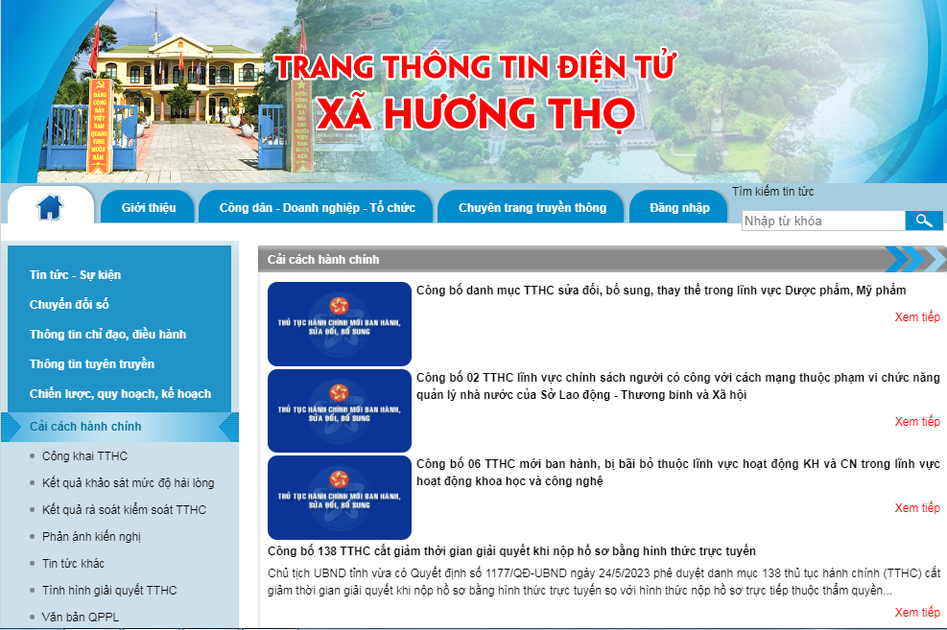

## Hình 1: tạo danh mục

## Việc tạo danh mục chính và danh mục con các lĩnh vực CCHC là nơi sẽ cập cơ sở dữ liệu chính là những quyết định công bố danh mục, quy trình theo từng lĩnh vực.

## Với lĩnh vực có nhiều quyết định công bố danh mục TTHC

## Với lĩnh vực có nhiều quyết định công bố danh mục TTHC thì mỗi quyết định công bố danh mục cần đăng một tin bài riêng nhằm giúp thông tin được đưa ra tách bạch, giúp người tra cứu thuận tiện hơn.

Sau khi đăng hết các các quyết định công bố riêng lẻ, tiến hành đăng 1 bài tổng hợp tất cả các quyết định thuộc lĩnh vực của mình vừa đăng, dẫn link về cài quyết định cụ thể của từng quyết định. Bài đăng tổng hợp này chính là bài sẽ dẫn Link đích cho lĩnh vực này.

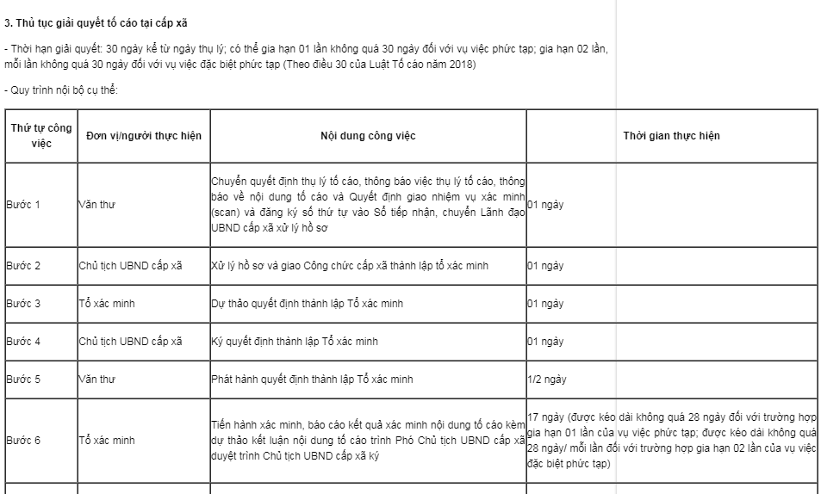

## Với lĩnh vực chỉ có 1 quyết định công bố

## Với lĩnh vực chỉ có 1 quyết định công bố danh mục và quy trình thực hiện thủ tục hành chính chỉ cần tạo mỗi lĩnh vực 1 tin bài với nội dung nêu rõ danh mục và đính kèm quyết định công bố. Đây chính là bài đăng sẽ dẫn link thông qua hệ thống QR về lĩnh vực này.

## Sau khi thực hiện xong việc niêm yết thủ tục hành chính theo từng lĩnh vực trên cổng thông tin điện tử với nguyên tắc chính xác, cập nhật nhất sẽ tiến hành bước tiếp theo, là tạo mã QR để tiến hành dẫn link về với bài niêm yết TTHC trên cổng thông tin điện tử.

## 2.3.2. Tạo mã QR dẫn đích đến cổng thông tin điện tử

## Bước 1: Truy cập website cổng thông tin điện tử xã Hương Thọ (https://huongtho.thuathienhue.gov.vn/) vào các nội dung bài viết như đã hướng dẫn ở mục 2.3.1 đối với TTHC có nhiều quyết định công bố và TTHC chỉ có 1 quyết định công bố để tiến hành lấy link bài viết, copy link bài viết đó để tiến hành bước 2.

## Bước 2: Truy cập địa chỉ: [https://qrcode-gen.com](https://qrcode-gen.com/) để tạo mã QR Code hoặc sử dụng các website khác có chức năng tương tự tạo mã QR từ đường link trên website. Thao tác dán link (Đường dẫn) bài viết vừa chọn Paste vào mục “Nhập WEBSITE/ URL” sau đó ấn vào nút “Tạo QR Code” → tiếp theo là tải mã QR hệ thống vừa tạo xuống để sử dụng.

(Chi tiết thao tác tại hình 3)

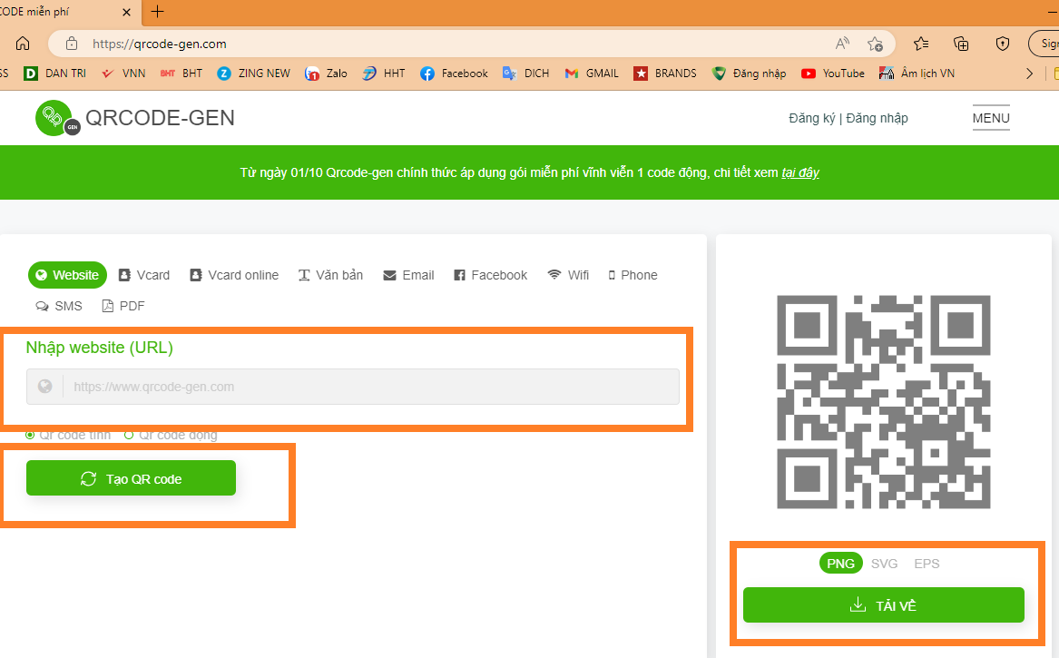

Hình 5: Thao tác tạo mã QR code

Bước 3: Tải xuống mã QR Code và sử dụng niêm yết theo đúng danh mục tại bảng niêm yết.

**2.4. Hiệu quả mang lại của sáng kiến**

Việc niêm yết, tra cứu thông tin thủ tục hành chính bằng mã QR Code tại Bộ phận Tiếp nhận và trả kết quả UBND xã Hương Thọ được triển khai từ

Năm 2022 Với các mã QR tương ứng với các bài viết thủ tục hành chính thuộc thẩm quyền giải quyết của UBND cấp xã.

Trong mỗi bộ QR Code sẽ gồm danh mục các TTHC thuộc từng lĩnh vực theo quyết định của cơ quan có thẩm quyền; Các nội dung được công khai niêm yết bao gồm: Thông tin chung về TTHC (thời gian ban hành, cơ quan ban hành..); quy trình các bước thực hiện; thành phần hồ sơ; thời gian giải quyết hồ sơ; yêu cầu của TTHC, căn cứ pháp lý; biểu mẫu (nếu có); mức phí hoặc lệ phí (nếu có) được niêm yết công khai trên cổng thông tin điện tử của xã Hương Thọ.

Chỉ sau một thời gian ngắn triển khai đã được người dân, tổ chức đến giao dịch đánh giá cao, chủ động tra cứu các thủ tục hành chính theo từng lĩnh vực với các mà QR riêng. Việc in bảng niêm yết TTHC bằng mã QR Code và niêm yết tại Bộ phận Tiếp nhận và Trả kết quả của UBND Xã hiện tại đang được sử dụng song song với bộ niêm yết TTHC bằng giấy như trước đây để dần tạo thói quen cho người dân cũng như phục vụ những đối tượng cá nhân không sử dụng điện thoại thông minh.

**2.5. Khả năng ứng dụng và triển khai:**

Đối tượng ứng dụng của sáng kiến là Bộ phận Tiếp nhận và Trả kết quả UBND cấp xã trong đó cần tập trung nhân rộng để tạo nên đột phá trong xây dựng chính quyền điện tử cấp xã, nâng cao nhận thức, kỹ năng ứng dụng công nghệ thông tin của cán bộ, công chức cấp xã.

Phạm vi ứng dụng của sáng kiến là sử dụng trong niêm yết, tra cứu thông tin TTHC, nâng cao tỷ lệ truy cập của cổng thông tin điện tử. Trong thời gian tới tác giả sẽ tiếp tục nghiên cứu để mở rộng áp dụng cho giao dịch trực tuyến các thủ tục dịch vụ công trực tuyến toàn trình.

**2.6. Ý nghĩa của sáng kiến**

Việc đổi mới trong niêm yết, tra cứu thông tin TTHC phải được thay đổi mạnh mẽ bằng việc ứng dụng CNTT, ứng dụng mã QR Code nhằm tăng cường khả năng ứng dụng CNTT của cán bộ, công chức xã, xây dựng chính quyền điện tử, cắt giảm chi phí, thời gian niêm yết, cập nhật thay đổi thông tin TTHC cho cơ quan nhà nước; giảm bớt chi phí, thời gian đi lại cho công dân khi cần tra cứu thông tin về TTHC, nộp hồ sơ trực tuyến.

Đổi mới trong tra cứu TTHC theo hướng áp dụng công nghệ thông tin chính là góp phần lớn vào công cuộc cải cách hành chính đẩy nhanh việc xây dựng chính quyền điện tử nhằm nâng cao hiệu lực, hiệu quả hoạt động của bộ máy hành chính nhà nước và chất lượng phục vụ người dân, doanh nghiệp.

# III. PHẦN KẾT LUẬN

# 3.1. Bài học kinh nghiệm

# Quá trình công tác của bản thân cùng các đồng nghiệp tại UBND xã Hương Thọ luôn nỗ lực phấn đấu, tìm hiểu những công cụ mới nhằm nâng cao hiệu quả công việc cũng như tạo sự thuận lợi tốt nhất cho người dân trong việc giải quyết, tra cứu các thủ tục hành chính.

# Dựa vào sự phát triển mạnh mẽ của công nghệ thông tin, mặc dù việc áp dụng mã QR không còn là điểm mới trong rất nhiều lĩnh vực, tuy nhiên thông qua thực tiễn làm việc và các kiến thức sẵn có bản thân tôi mạnh dạn áp dụng việc sử dụng mã QR cho việc tra cứu thử tục hành chính nhằm nâng cao hiệu lực, hiệu quả của việc tra cứu, nâng cao chất lượng phục vụ người dân.

# 3.2. Kiến nghị, Đề xuất

# Để triển khai giải pháp nâng cao hiệu quả tra cứu thủ tục hành chính tại bộ phận một cửa thông qua hệ thống Cổng thông tin điện tử và mã QR đòi hỏi sự chủ động của chính quyền địa phương cấp xã, sự vận dụng sáng tạo những lợi ích mà mã QR, cổng thông tin điện tử mang lại nhằm tối ưu hóa khả năng ứng dụng, phát triển của sáng kiến đến Bộ phận Tiếp nhận và Trả kết quả UBND cấp xã trên địa bàn tỉnh.

# Cần có sự chỉ đạo sâu sát của cấp trên nhằm tăng cường khả năng xây dựng chính quyền điện tử cấp xã, đáp ứng yêu cầu mới của thời đại bùng nổ công nghệ thông tin hiện nay.

# Tăng cường các lớp tập huấn về ứng dụng công nghệ thông tin cho cán bộ, công chức cấp xã, trong đó tập trung phổ biến, giới thiệu các ứng dụng tiện ích phục vụ giải quyết công việc và phục vụ nhu cầu thực tế của người dân tại địa phương.

# Công tác cải cách TTHC trong đó thay đổi phương thức niêm yết, tra cứu TTHC cần phải có những đột phá trong giai đoạn hiện nay. Sáng kiến Giải pháp nâng cao hiệu quả tra cứu thủ tục hành chính tại bộ phận một cửa thông qua Cổng thông tin điện tử và mã QR tại Bộ phận Tiếp nhận và trả kết quả UBND xã Hương Thọ đã được triển khai thực hiện và cho thấy hiệu quả mang lại trên thực tế. Việc nhân rộng giải pháp này sẽ là tiền đề làm thay đổi toàn diện việc niêm yết, tra cứu TTHC tại Bộ phận Tiếp nhận và Trả kết quả cấp xã. Tác giả mong muốn nhận được nhiều ý kiến đóng góp để tiến hành hoàn thiện giải pháp, đặc biệt là việc nhân rộng giải pháp ra nhiều địa phương khác.